MANUAL DE USUARIO
Software «GIA» — Sistema asistivo de escritorio para el control del computador mediante gestos faciales y comandos de voz, orientado a personas con movilidad reducida

Alcance de este documento
Este documento constituye el Manual de Usuario del software «GIA». Describe el objetivo de la aplicación, sus módulos y el modo de uso de cada uno de ellos. GIA permite a una persona con movilidad reducida en los miembros superiores manejar una computadora con Windows sin teclado ni ratón convencionales: el cursor se desplaza siguiendo el movimiento de la cabeza, los clics y otras acciones se ejecutan mediante gestos faciales, y las órdenes más complejas se dictan por voz.
Stack tecnológico. El sistema es una aplicación de escritorio para Windows escrita íntegramente en lenguaje Python, distribuida en dos programas que comparten una misma biblioteca de módulos. La interfaz gráfica está construida sobre PySide6, el enlace oficial de Python para Qt6. La percepción facial se apoya en la biblioteca MediaPipe y su modelo preentrenado FaceLandmarker; el tratamiento de imagen en OpenCV. El reconocimiento de gestos combina un codificador temporal implementado en NumPy puro con un clasificador de regresión logística de scikit-learn. El reconocimiento de voz se resuelve localmente con faster-whisper, la captura de audio con sounddevice, el control del volumen con pycaw y la ejecución de acciones sobre el sistema operativo con PyAutoGUI. La totalidad del procesamiento ocurre en el equipo del usuario: el sistema no realiza ninguna llamada a servicios de red.
Perfiles de uso. A diferencia de un manual de audiencia única, este documento se organiza en tres recorridos independientes, porque el sistema presenta interfaces distintas según el momento de uso: quien prepara y calibra el perfil, quien utiliza el asistente en el día a día y quien configura las órdenes de voz del equipo. Cada recorrido puede leerse por separado. Es habitual que el primero lo realice un familiar, un cuidador o un profesional de apoyo, y el segundo la propia persona usuaria.
Recursos gráficos. Este documento incorpora capturas de pantalla de la interfaz del software, numeradas como figuras y referidas expresamente desde el texto. Todas ellas corresponden a la interfaz de autoría propia del sistema. Si una captura muestra un rostro identificable, su uso en trámites o publicaciones externas debe contar con la autorización correspondiente.

Índice
Alcance de este documento 1
Índice 1
Objetivo 2
Requisitos previos 2
Descripción del ejecutable 3
Módulos 4
Recorrido 1: preparación y calibración del perfil 4
Módulo de Gestión de Perfiles 4
Módulo de Diagnóstico y Ajuste del Cursor 5
Módulo de Calibración de Gestos 6
Módulo de Entrenamiento del Modelo 8
Recorrido 2: uso diario del asistente 10
Módulo de Inicio del Asistente 10
Módulo de Control del Cursor 12
Módulo de Gestos de Acción 13
Módulo de Comandos de Voz 14
Módulo de Modo Compacto 15
Recorrido 3: configuración de los comandos de voz 15
Módulo de Configuración de Comandos Preestablecidos 15
Módulo de Configuración de Comandos Personalizados 17

Objetivo
El objetivo principal de GIA es devolver a una persona con movilidad reducida en los miembros superiores el manejo autónomo de su computadora. Para lograrlo, el sistema sustituye los dos dispositivos que esa persona no puede utilizar: reemplaza el ratón por el movimiento de la cabeza, que desplaza el cursor de forma continua, y reemplaza los botones del ratón y el teclado por gestos faciales y órdenes habladas.
De forma complementaria, el sistema persigue que su uso sea sostenible durante jornadas prolongadas y que no exija asistencia permanente de terceros. A ese fin responden tres decisiones visibles para el usuario: cada persona entrena su propio modelo con sus gestos, de modo que el sistema se adapte a su capacidad motora y no al revés; el cursor puede congelarse en cualquier momento para permitir recolocar la cabeza sin arrastrar el puntero; y el programa funciona por completo sin conexión a internet, de manera que ni la imagen de la cámara ni la voz salen del equipo.

Requisitos previos
Antes de utilizar el sistema conviene verificar lo siguiente:
- Computadora con Windows. El sistema está diseñado para ejecutarse en Windows 10 y Windows 11 de sesenta y cuatro bits. No requiere unidad de procesamiento gráfico dedicada.
- Python 3.10 o superior. El programa se distribuye como código fuente y se ejecuta sobre el intérprete de Python. La instalación de las dependencias se realiza una sola vez.
- Cámara web. Integrada o conectada por USB. Es el sensor principal del sistema: sin ella no es posible controlar el cursor ni reconocer gestos.
- Micrófono. Integrado o externo. Solo es necesario si se desean utilizar los comandos de voz; el control por gestos funciona sin él.
- Iluminación suficiente y frontal. El rostro debe quedar bien iluminado y sin contraluz. Una ventana situada detrás del usuario degrada de forma apreciable la detección.
- Una sesión inicial de calibración. Antes del primer uso es necesario recorrer el entrenador para crear el perfil y grabar las muestras de los gestos. Sin ese paso el asistente no dispone de modelo con el que reconocerlos.

Descripción del ejecutable
GIA no se distribuye como un único archivo instalable, sino como un proyecto de código fuente que se ejecuta mediante el intérprete de Python. El sistema está compuesto por dos programas que el usuario abre en momentos distintos:
- El entrenador. Se abre ejecutando «python main_trainer.py». Sirve para crear el perfil del usuario, comprobar la cámara y el micrófono, ajustar el cursor, grabar los gestos y entrenar el modelo. Se utiliza al dar de alta a una persona y cada vez que convenga reentrenar.
- El asistente. Se abre ejecutando «python main.py». Es el programa de uso diario: carga el perfil calibrado y controla la computadora mediante el rostro y la voz.
La instalación se realiza una sola vez, creando un entorno virtual e instalando las dependencias declaradas en el archivo de requisitos del proyecto. A partir de entonces basta con abrir el programa que corresponda.
A continuación se describen los módulos del sistema, agrupados según el momento de uso:
- Módulo de Gestión de Perfiles: permite crear el perfil de una persona y recuperar su calibración anterior.
- Módulo de Diagnóstico y Ajuste del Cursor: permite comprobar la cámara y el micrófono y regular la respuesta del puntero.
- Módulo de Calibración de Gestos: permite grabar las muestras de cada gesto con retroalimentación de calidad.
- Módulo de Entrenamiento del Modelo: permite ajustar el modelo personal y revisar sus resultados.
- Módulo de Inicio del Asistente: permite seleccionar el perfil y poner el sistema en marcha.
- Módulo de Control del Cursor: permite desplazar el puntero con el movimiento de la cabeza.
- Módulo de Gestos de Acción: permite hacer clic, congelar el cursor y recentrar el control.
- Módulo de Comandos de Voz: permite dictar órdenes al sistema y a otras aplicaciones.
- Módulo de Modo Compacto: permite reducir la interfaz para trabajar en otros programas.
- Módulo de Configuración de Comandos Preestablecidos: permite cambiar las frases que activan cada acción del sistema.
- Módulo de Configuración de Comandos Personalizados: permite crear órdenes propias asociadas a combinaciones de teclas.

Módulos

Recorrido 1: preparación y calibración del perfil
Este recorrido se realiza una sola vez por persona, mediante el entrenador. Requiere teclado y ratón, por lo que habitualmente lo lleva a cabo un familiar, un cuidador o un profesional de apoyo, acompañando a la persona que después utilizará el sistema. Como referencia, una sesión inicial suele tomar entre diez y quince minutos, aunque el tiempo puede variar según el número de gestos y la calidad de las capturas.

Módulo de Gestión de Perfiles
Es la primera pantalla del entrenador. Cada persona que vaya a utilizar el sistema necesita su propio perfil, porque el modelo de gestos se entrena con su rostro y no sirve para otra. Sus funciones son las siguientes:
- Creación de un perfil nuevo mediante el nombre de la persona.
- Selección de un perfil ya existente para continuar o rehacer su calibración.
- Recuperación automática de las muestras y del modelo grabados en sesiones anteriores.
- Indicación permanente del perfil sobre el que se está trabajando.
Cómo usar:
- Abrir el entrenador ejecutando «python main_trainer.py».
- Escribir el nombre de la persona en el campo de perfil nuevo y pulsar el botón de creación.
- Si el perfil ya existía, seleccionarlo en la lista para cargar su calibración previa.
- Comprobar que el nombre del perfil activo figura en la parte superior antes de continuar.
Consideraciones. Conviene usar un perfil por persona y no compartirlo, aunque el sistema lo permitiría: el modelo aprende los rasgos y la forma de gesticular de quien lo calibró, y utilizarlo con otra cara degrada el reconocimiento de manera notable. Si una misma persona cambia de forma estable de condiciones —empieza a usar lentes, modifica la altura de la cámara—, es preferible recalibrar su perfil que tolerar el deterioro.
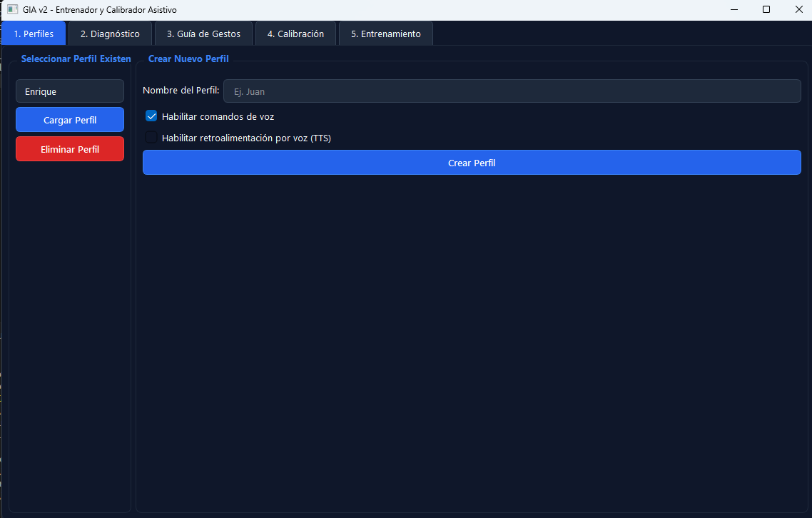
Figura 1. Pestaña de creación y carga de perfiles del entrenador.

Módulo de Diagnóstico y Ajuste del Cursor
Permite comprobar que el equipo funciona correctamente y regular la respuesta del cursor antes de grabar ningún gesto. Sus funciones son las siguientes:
- Vista en vivo de la cámara, con indicación de si se está detectando el rostro.
- Medición del nivel de entrada del micrófono.
- Ajuste de la sensibilidad, que determina cuánto se desplaza el cursor ante un mismo movimiento de cabeza.
- Ajuste de la zona muerta, que determina cuánto puede moverse la cabeza sin que el cursor reaccione.
- Fijación de la posición neutra del rostro, que es la referencia desde la cual se mide todo movimiento.
Cómo usar:
- Abrir la pestaña de diagnóstico y comprobar que el rostro aparece detectado en la vista de la cámara.
- Sentarse en la postura habitual de trabajo, mirando al centro de la pantalla, y fijar esa posición como neutra.
- Hablar al micrófono y verificar que el indicador de nivel responde.
- Mover la cabeza y observar el desplazamiento del cursor; aumentar la sensibilidad si cuesta alcanzar los bordes de la pantalla y reducirla si el puntero resulta difícil de detener.
- Aumentar la zona muerta si el cursor se desplaza solo cuando la persona intenta quedarse quieta.
Consideraciones. Los dos parámetros resuelven problemas distintos y no deben confundirse. La sensibilidad gobierna el alcance: si es baja, la persona no llega a las esquinas de la pantalla; si es alta, el cursor se vuelve difícil de gobernar. La zona muerta gobierna el reposo: es el margen dentro del cual la cabeza puede temblar sin que el puntero se mueva, y es el ajuste que conviene aumentar cuando la persona presenta movimientos involuntarios. Los valores iniciales del sistema son una sensibilidad de 1,35, una zona muerta de 8 píxeles y un suavizado de 0,62, punto de partida razonable que después se afina con la persona ya sentada frente al equipo.
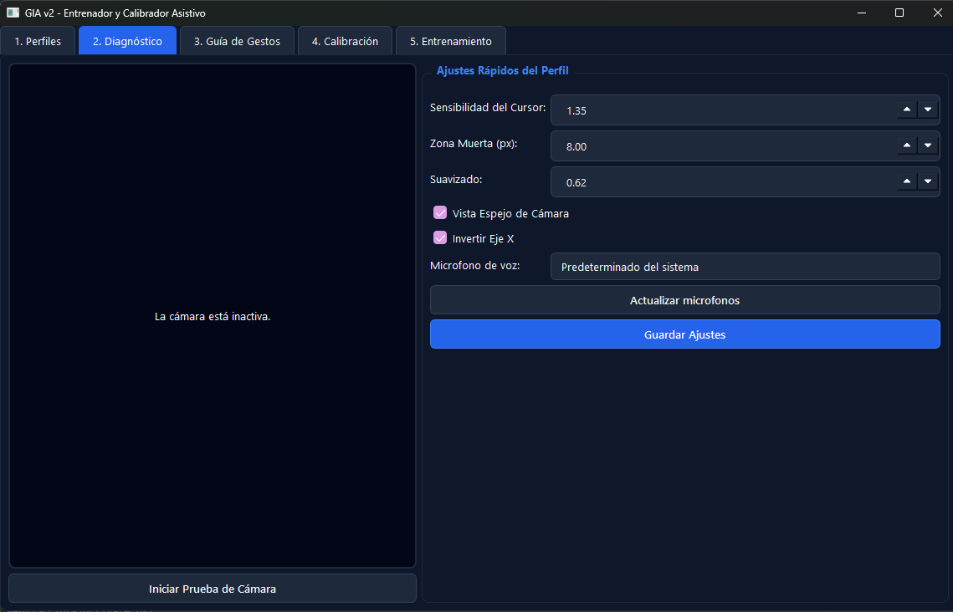
Figura 2. Pestaña de diagnóstico de cámara y micrófono, con los controles de sensibilidad y zona muerta.

Módulo de Calibración de Gestos
Graba las muestras de cada gesto con las que se entrenará el modelo personal. Es el paso que más determina la calidad final del sistema. Sus funciones son las siguientes:
- Catálogo de los gestos con su nombre y la acción que desencadenan.
- Instrucción de cómo ejecutar correctamente cada gesto y advertencia de los errores más frecuentes.
- Captura por gesto con cuenta regresiva de tres segundos antes de comenzar a grabar.
- Recuento en vivo de las muestras válidas y de las descartadas, con el motivo del descarte.
- Indicación del estado de preparación de cada gesto y de cuántas muestras faltan.
- Reinicio individual de un gesto para repetir su captura sin perder las demás.
Cómo usar:
- Abrir la pestaña de calibración y seleccionar el primer gesto de la lista, que es el estado neutral.
- Leer la instrucción que acompaña al gesto y practicarlo un par de veces antes de grabar.
- Pulsar el botón de captura y mantener el gesto durante toda la cuenta regresiva y la grabación posterior.
- Comprobar el recuento de muestras válidas al finalizar; si aparecen muchas descartadas, corregir según el motivo indicado y repetir.
- Repetir la operación con cada gesto del catálogo hasta que todos figuren como preparados.
Consideraciones. Hay tres recomendaciones que marcan la diferencia entre una calibración útil y una que habrá que repetir. La primera es grabar el estado neutral con especial cuidado: es el gesto que enseña al sistema qué aspecto tiene el rostro cuando la persona no está ordenando nada, y de él depende que el asistente no dispare acciones por su cuenta. La segunda es ejecutar cada gesto siempre igual; si el guiño se hace unas veces marcado y otras apenas insinuado, el modelo no logra formarse una idea consistente. La tercera es capturar en las mismas condiciones de luz y postura en que después se usará el sistema. La interfaz define un mínimo recomendado de 28 a 36 frames, según el gesto, y señala cuando se alcanza.
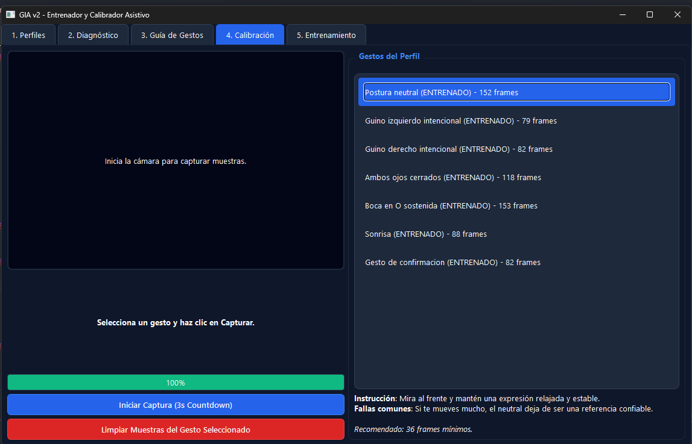
Figura 3. Pestaña de calibración de gestos, con el catálogo y el registro de muestras de cada uno.
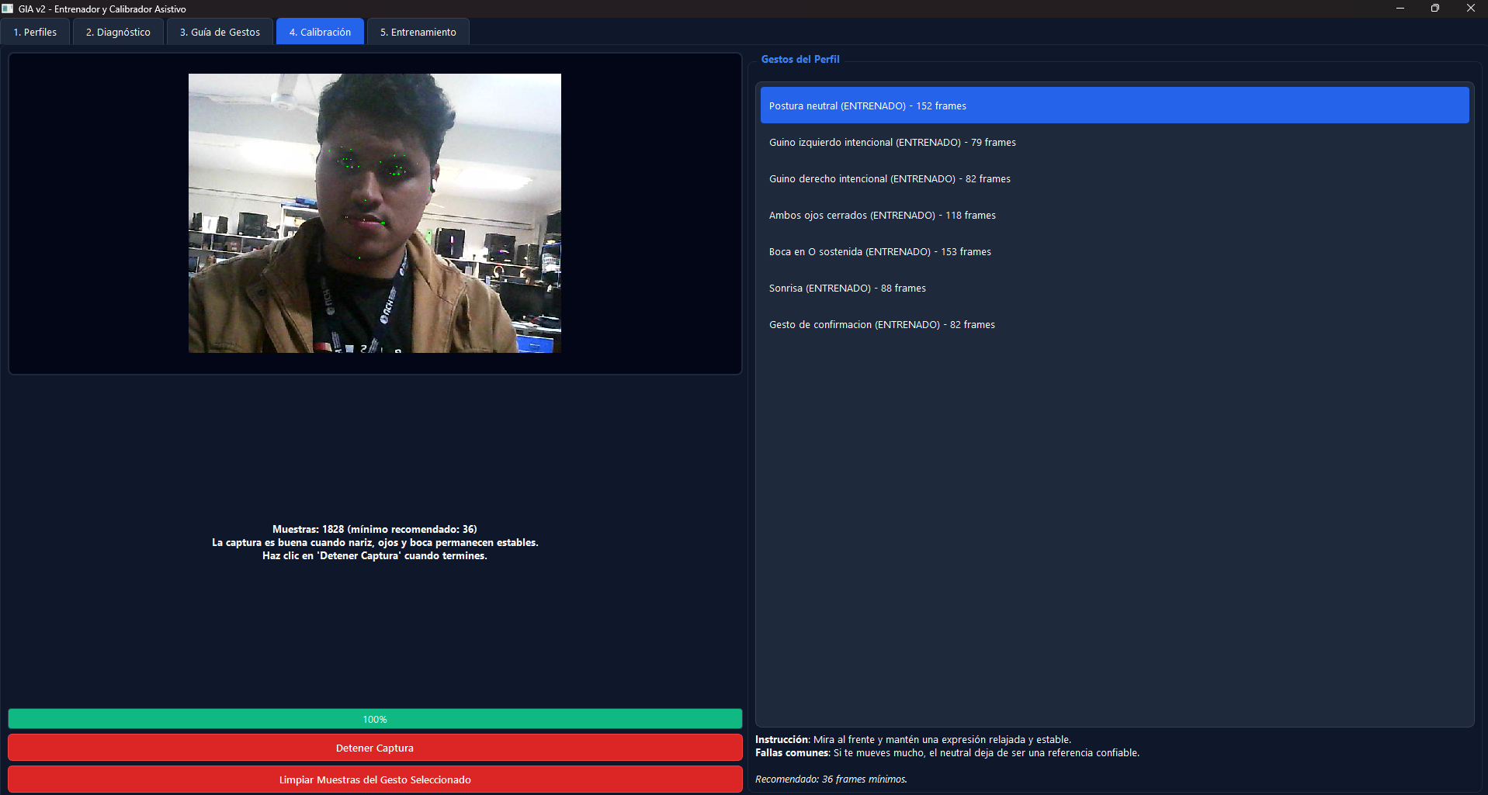
Figura 4. Captura de un gesto en ejecución, con la retroalimentación en vivo sobre la validez de las muestras grabadas.

Módulo de Entrenamiento del Modelo
Construye el modelo personal a partir de las muestras grabadas y muestra qué tan bien logra distinguir los gestos. Sus funciones son las siguientes:
- Ajuste del modelo con todas las muestras del perfil mediante un único botón.
- Resumen de la exactitud de validación obtenida.
- Detalle por gesto, que permite identificar cuáles se reconocen bien y cuáles se confunden entre sí.
- Matriz de confusión, guardada además como imagen junto al modelo.
- Umbrales de confianza recomendados, calculados a partir de los resultados de la propia persona.
- Conservación de todas las versiones entrenadas, con posibilidad de volver a una anterior.
Cómo usar:
- Abrir la pestaña de entrenamiento una vez que todos los gestos figuren como preparados.
- Pulsar el botón de entrenar modelo y esperar a que finalice.
- Revisar la exactitud de validación y el detalle por gesto.
- Si algún gesto aparece con resultados pobres, volver a la pestaña de calibración, reiniciar solo ese gesto, grabarlo de nuevo y reentrenar.
- Cerrar el entrenador cuando el resultado sea satisfactorio; el modelo queda guardado en el perfil.
Consideraciones. La cifra que conviene mirar no es solo la exactitud global sino el detalle por gesto. Un modelo con buena exactitud general puede estar confundiendo de forma sistemática dos gestos concretos, y ese problema se manifestará en el uso diario como clics equivocados. Las confusiones dependen del perfil y de la calidad de la captura. En la validación instrumentada disponible, los errores observados correspondieron a guiños clasificados como «ambos ojos cerrados». Si otro perfil presenta confusiones distintas, conviene regrabar los gestos implicados de forma más marcada y consistente. Entrenar de nuevo no destruye el modelo anterior: cada entrenamiento crea una versión nueva y las previas se conservan.
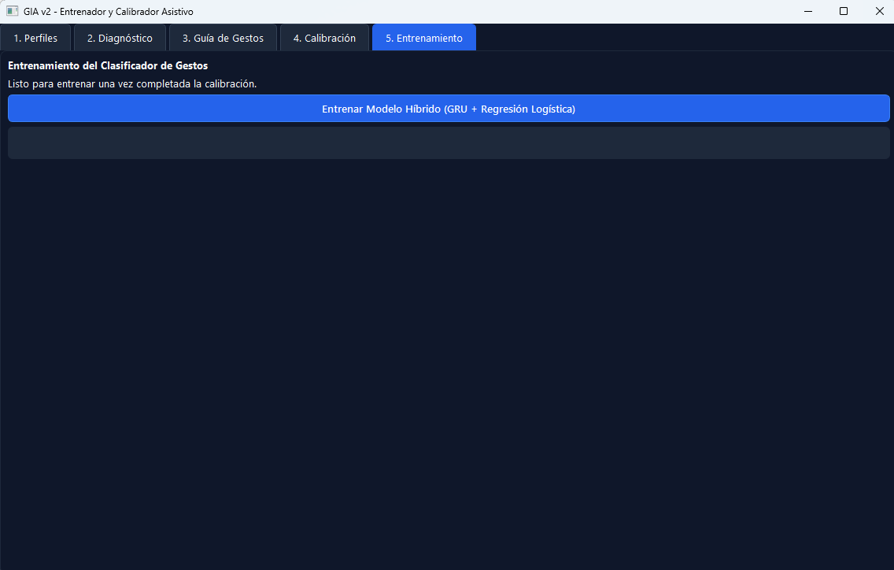
Figura 5. Pestaña de entrenamiento antes de ajustar ningún modelo.
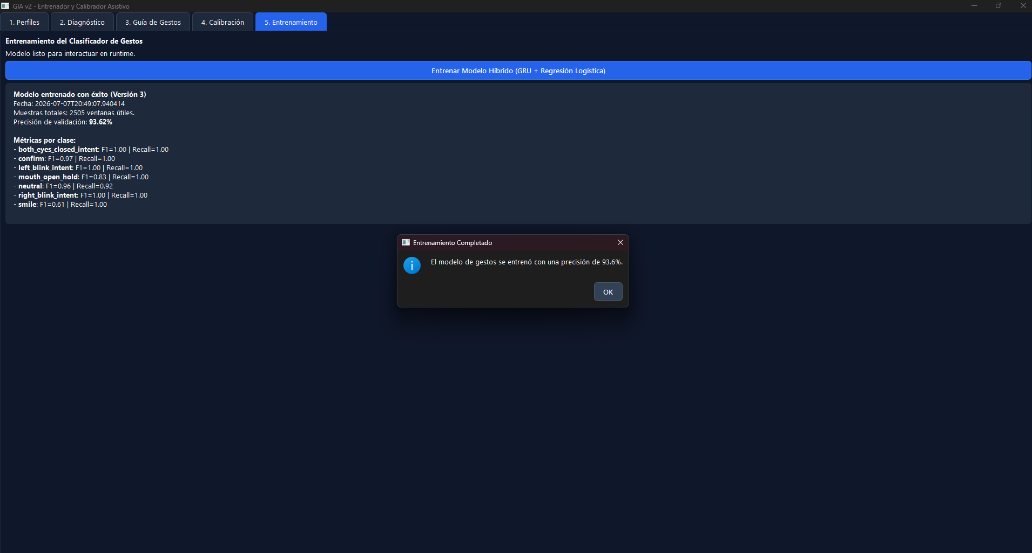
Figura 6. Resumen de métricas de validación tras completar el entrenamiento.

Recorrido 2: uso diario del asistente
Este recorrido está dirigido a la persona que utilizará el sistema. Presupone que su perfil ya fue calibrado y su modelo entrenado según el recorrido anterior.

Módulo de Inicio del Asistente
Pone el sistema en marcha con el perfil de la persona. Sus funciones son las siguientes:
- Selección del perfil calibrado en una lista desplegable.
- Acceso a la configuración global de comandos de voz.
- Inicio del asistente con el modelo del perfil seleccionado.
- Aviso cuando el perfil elegido carece de calibración o de modelo entrenado.
Cómo usar:
- Abrir el asistente ejecutando «python main.py».
- Seleccionar el perfil propio en la lista desplegable.
- Pulsar el botón de inicio.
- Situarse frente a la cámara en la postura habitual y comprobar que el panel indica el rostro como detectado y estable.
Consideraciones. Al iniciarse, el cursor no se mueve todavía: el sistema arranca con el control del puntero desactivado de forma deliberada, para que la persona pueda acomodarse sin que el cursor se desplace mientras tanto. Se activa con el gesto de boca en O o con la orden hablada «activar cursor».
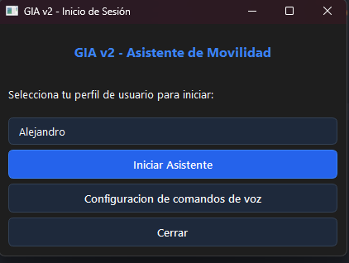
Figura 7. Pantalla inicial del asistente, con la selección del perfil y el acceso a la configuración de comandos de voz.
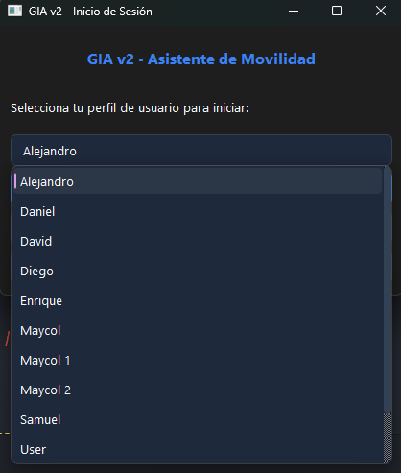
Figura 8. Lista de perfiles calibrados disponibles.

Módulo de Control del Cursor
Desplaza el puntero siguiendo el movimiento de la cabeza. Sus funciones son las siguientes:
- Movimiento del cursor proporcional a la inclinación de la cabeza respecto de la posición neutra.
- Cuatro regímenes de velocidad según cuánto se aparte la cabeza del centro: reposo, ajuste fino, velocidad media y desplazamiento rápido.
- Zona de reposo en la que el cursor permanece inmóvil pese a los pequeños movimientos involuntarios.
- Congelado y liberación del control del cursor.
- Restablecimiento de la posición neutra sin necesidad de volver al entrenador.
Cómo usar:
- Mantener la cabeza en la posición neutra; el cursor permanecerá quieto.
- Inclinar la cabeza levemente hacia el objetivo para desplazamientos precisos y cortos.
- Inclinarla más para cruzar la pantalla con rapidez.
- Volver hacia el centro para frenar el puntero.
- Si el cursor se desvía de forma persistente o la postura ha cambiado, sonreír para restablecer la referencia neutra.
Consideraciones. La respuesta del cursor no es proporcional sino escalonada, y aprovecharlo cambia por completo la experiencia de uso. Un movimiento muy pequeño de la cabeza produce un desplazamiento muy lento, adecuado para posarse sobre un icono; un movimiento amplio produce un desplazamiento rápido, adecuado para cruzar la pantalla. Al principio es habitual excederse y sobrepasar el objetivo; la técnica que mejor funciona es acercarse con un movimiento amplio y afinar después con movimientos mínimos. Si tras un rato de uso el cursor tiende a irse siempre hacia un mismo lado, es señal de que la postura se ha desplazado, y basta con recentrar.
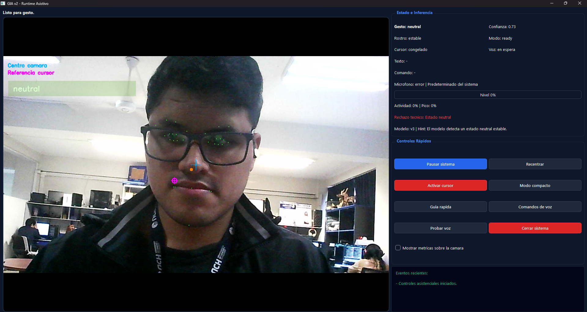
Figura 9. Asistente en uso diario, con la vista de la cámara, la superposición de los puntos faciales detectados y el panel de estado.

Módulo de Gestos de Acción
Ejecuta acciones mediante gestos faciales deliberados. Sus funciones son las siguientes:
- Guiño del ojo izquierdo: clic izquierdo.
- Guiño del ojo derecho: clic derecho.
- Boca en forma de O sostenida: activa o congela el movimiento del cursor.
- Sonrisa: restablece la posición neutra del control.
- Ambos ojos cerrados: activa la escucha de comandos de voz.
- Indicación permanente en pantalla del gesto que se está validando y del motivo de cada rechazo.
Cómo usar:
- Situar el cursor sobre el objetivo y comprobar que el panel indica el rostro como estable.
- Ejecutar el gesto de forma marcada y sostenerlo hasta que el sistema lo confirme.
- Esperar el tiempo de espera propio del gesto antes de repetirlo.
- Volver al rostro neutral entre un gesto y el siguiente.
- Si un gesto no surte efecto, leer el motivo que indica el panel y corregir en consecuencia.
Consideraciones. Cada gesto debe sostenerse un tiempo mínimo antes de aceptarse, y ese requisito es lo que impide que un parpadeo natural se interprete como un clic: los guiños exigen 350 milisegundos y el cierre de ambos ojos 900. Existe además un tiempo de espera obligatorio entre dos ejecuciones del mismo gesto, de entre 1,2 y 2,2 segundos, de modo que un clic no se repita involuntariamente. El sistema no acepta ningún gesto mientras el rostro se encuentre en movimiento, por lo que conviene detener la cabeza antes de ejecutarlo. En la versión vigente el gesto de cejas levantadas está deshabilitado; la función de pausa se obtiene mediante la orden hablada «pausar sistema» o desde el control en pantalla.

Módulo de Comandos de Voz
Permite dictar órdenes al sistema y ejecutar atajos de teclado sin usar las manos. Sus funciones son las siguientes:
- Activación de la escucha manteniendo ambos ojos cerrados durante 900 milisegundos.
- Transcripción del audio en el propio equipo, sin enviarlo a ningún servicio externo.
- Reconocimiento tolerante, que admite variaciones de pronunciación y frases incompletas.
- Órdenes de control del sistema: pausar, reanudar, centrar el cursor, activarlo, congelarlo, abrir la guía de gestos, alternar el modo compacto y cerrar el programa.
- Órdenes de entorno: fijar el volumen en cuatro niveles y abrir aplicaciones de uso frecuente.
- Órdenes personalizadas definidas por el usuario, asociadas a combinaciones de teclas.
- Indicación en pantalla del texto reconocido y del comando resuelto.
Cómo usar:
- Cerrar ambos ojos de forma deliberada y mantenerlos cerrados hasta que el panel indique que el sistema está escuchando.
- Abrir los ojos y pronunciar la orden con claridad y a volumen normal.
- Esperar a que aparezca en pantalla el texto reconocido y el comando resuelto.
- Si el sistema no reconoció la orden, comprobar el texto transcrito que muestra el panel para identificar la causa.
Consideraciones. El reconocimiento no exige pronunciar la frase exacta: el sistema compara lo dicho con las frases configuradas y acepta la orden cuando el parecido es suficiente, de modo que tolera dificultades de articulación y errores parciales de transcripción. Si una orden concreta falla de forma reiterada, la solución no es forzar la pronunciación sino asignarle una frase alternativa más cómoda desde la configuración de comandos, según se describe en el recorrido siguiente. Conviene además evitar frases de activación que se parezcan mucho entre sí, porque el sistema podría elegir la equivocada.

Módulo de Modo Compacto
Reduce la interfaz del asistente a una ventana mínima para trabajar cómodamente en otras aplicaciones. Sus funciones son las siguientes:
- Ventana sin bordes que permanece visible sobre las demás aplicaciones.
- Vista reducida de la cámara, recortada en forma circular.
- Registro compacto de los últimos eventos del sistema.
- Retorno a la interfaz completa cuando se desee.
Cómo usar:
- Pronunciar la orden «estamos listos» o «modo compacto», o utilizar el control correspondiente en pantalla.
- Arrastrar la ventana reducida hasta una esquina que no estorbe el trabajo.
- Trabajar con normalidad en la aplicación deseada, conservando el control por gestos y voz.
- Pronunciar «volvamos» o «restaurar interfaz» para regresar a la vista completa.
Consideraciones. El modo compacto no reduce ninguna capacidad del sistema: el control del cursor, los gestos y los comandos de voz siguen operando exactamente igual. Solo cambia cuánta información se muestra. Conviene no ocultar la ventana por completo, porque es la única vía por la que el sistema informa si detecta el rostro y por qué un gesto fue rechazado.
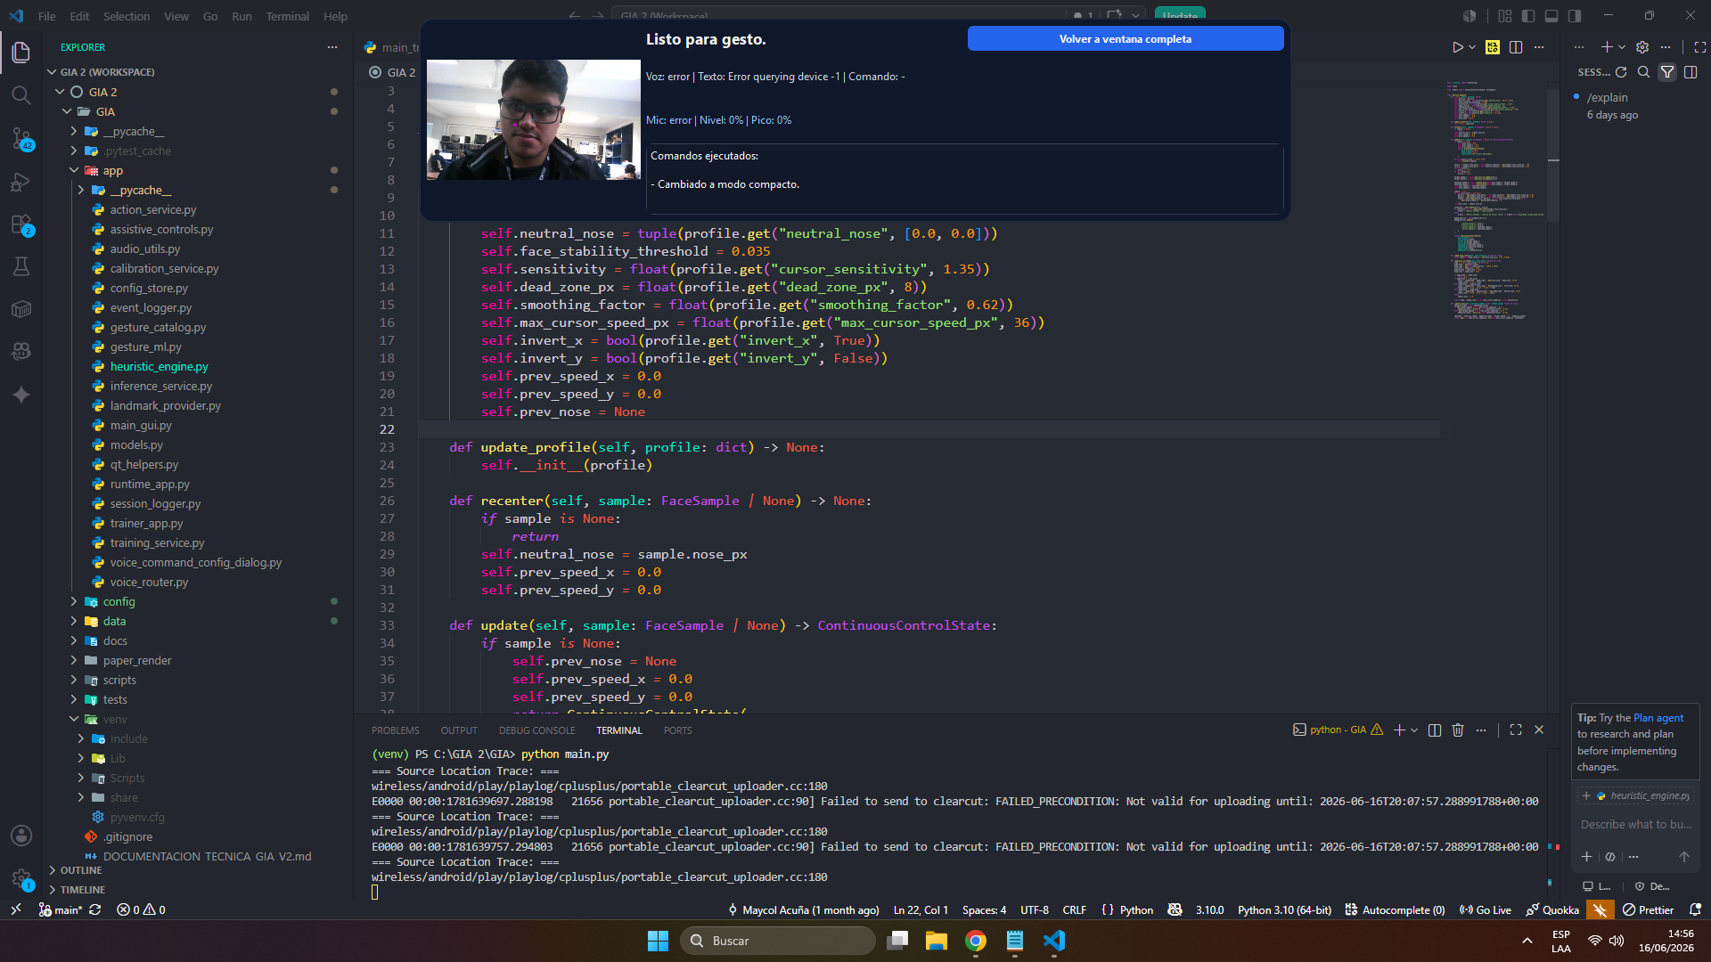
Figura 10. Modo compacto flotante, con la cámara recortada en círculo y el registro reducido de eventos.

Recorrido 3: configuración de los comandos de voz
Este recorrido permite adaptar las órdenes habladas a la forma de hablar de la persona y añadir órdenes propias. La configuración es global del equipo: se define una sola vez y queda disponible para todos los perfiles. Se accede desde la pantalla inicial del asistente.

Módulo de Configuración de Comandos Preestablecidos
Permite cambiar las frases que activan cada una de las acciones que el sistema trae incorporadas. Sus funciones son las siguientes:
- Listado de las acciones del sistema con su descripción y sus frases de activación actuales.
- Edición de las frases de cada acción, admitiendo varias alternativas para una misma orden.
- Restitución de las frases originales cuando se desee.
- Aviso de conflicto cuando una frase ya está asignada a otra acción.
Cómo usar:
- Abrir la configuración de comandos de voz desde la pantalla inicial del asistente.
- Localizar en el listado la acción cuya frase se desea cambiar.
- Escribir una o varias frases alternativas, separadas según indique el formulario.
- Comprobar que no aparece ningún aviso de conflicto con otra orden.
- Guardar los cambios; quedan aplicados para todos los perfiles del equipo.
Consideraciones. Asignar varias frases a una misma acción es la manera más eficaz de mejorar el reconocimiento: si a la persona le cuesta pronunciar «reanudar sistema», puede añadirse «sigue» o cualquier expresión que le resulte natural, y ambas activarán la misma acción. Conviene elegir frases que se distingan bien entre sí y evitar las de una sola sílaba, que se confunden con facilidad con el ruido ambiental.
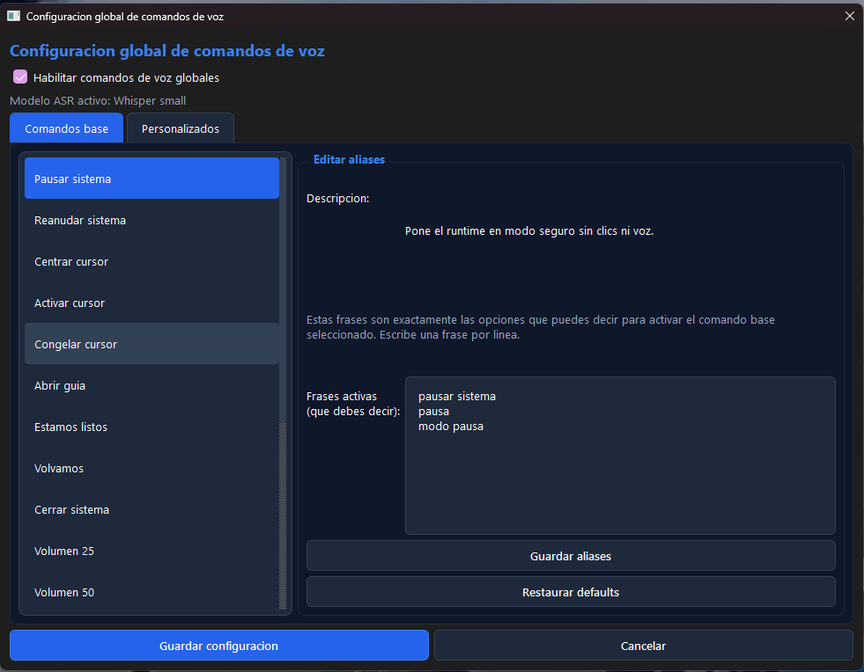
Figura 11. Configuración global de los comandos de voz preestablecidos.

Módulo de Configuración de Comandos Personalizados
Permite crear órdenes nuevas asociadas a combinaciones de teclas, ampliando el sistema a las tareas propias de cada persona. Sus funciones son las siguientes:
- Alta de un comando con su nombre y sus frases de activación.
- Asociación de una combinación de teclas arbitraria, que el sistema ejecutará al reconocer la orden.
- Asociación alternativa a una de las acciones que el sistema ya incorpora.
- Activación y desactivación de cada comando sin necesidad de eliminarlo.
- Edición y borrado de los comandos creados.
Cómo usar:
- Abrir la configuración de comandos de voz y situarse en la sección de comandos personalizados.
- Pulsar el botón de creación e introducir el nombre del comando.
- Escribir las frases con las que se activará.
- Indicar la combinación de teclas que debe ejecutarse, por ejemplo «ctrl + c» para copiar.
- Guardar y probar la orden con el asistente en marcha.
Consideraciones. Este módulo es el que permite que el sistema deje de ser únicamente un sustituto del ratón y pase a cubrir el trabajo real de la persona. Las órdenes más útiles suelen ser las de edición —copiar, pegar, deshacer—, las de navegación entre ventanas y las de la aplicación que se utilice a diario. Existe además una acción incorporada que activa el dictado nativo de Windows, con la que se puede escribir texto largo sin teclado. Al igual que en los comandos preestablecidos, conviene revisar que las frases elegidas no se parezcan a las ya existentes.
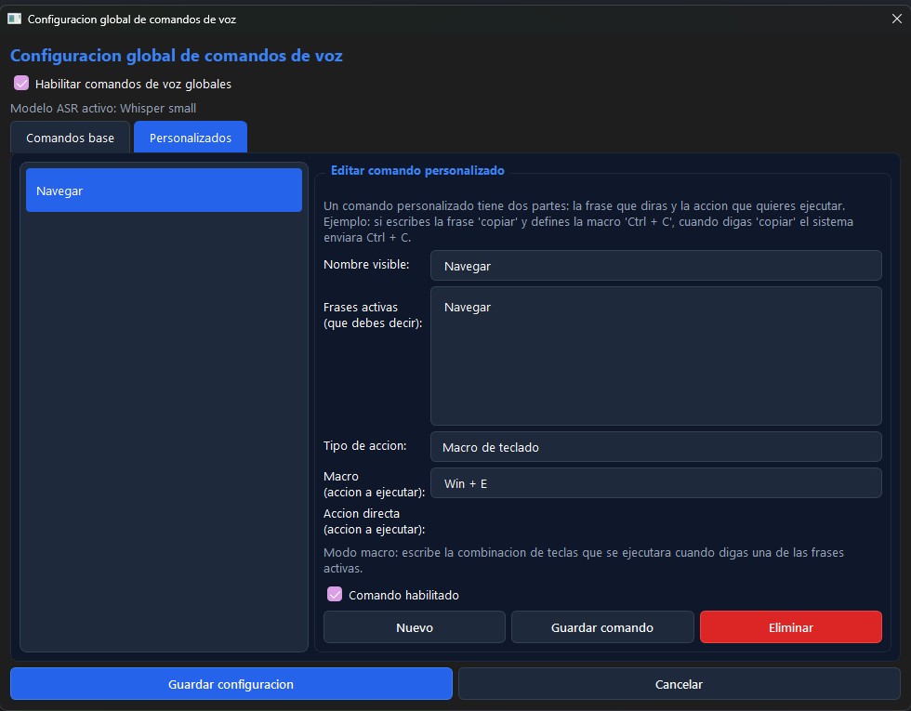
Figura 12. Configuración de comandos de voz personalizados, con la asignación de combinaciones de teclas.

